**PROMOCION DE LA SALUD DEL ADULTO MAYOR**

TALLER DE MEMORIA PARA EL ADULTO MAYOR

Clase 8: Memoria Visual y Praxias Constructivas.

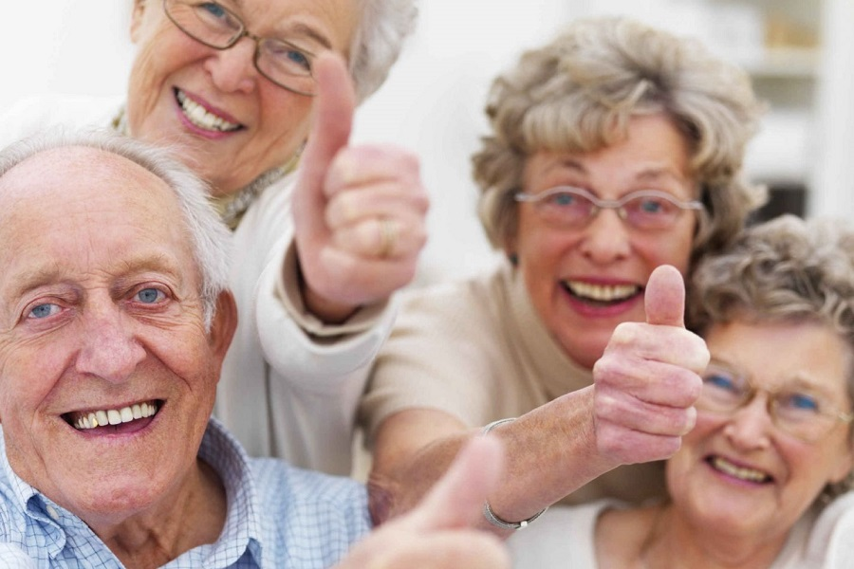

Brindado por la Municipalidad Distrital de Bellavista – Sub Gerencia de Omaped y CIAM, a cargo de la Bachiller en Psicología Solange Velasquez.

**Diciembre 2020**

**Clase 8: Memoria Visual Y Praxias Constructivas**

**¿Qué es? ¿Cómo estimularlo?**

En términos generales, se entiende a la memoria visual como la capacidad para para recordar información que se ha recibido visualmente.

Puede ser imágenes, palabras, frases, objetos o secuencias. Es un tipo de memoria de almacena o retiene información perceptiva visual.

Es la relación entre el proceso receptivo, la codificación, el almacenamiento y la recuperación de representaciones del procesamiento.

Dentro de la memoria visual también se presenta la habilidad para conservar una imagen mental de una secuencia de letras, números, palabras, objetos y eventos.

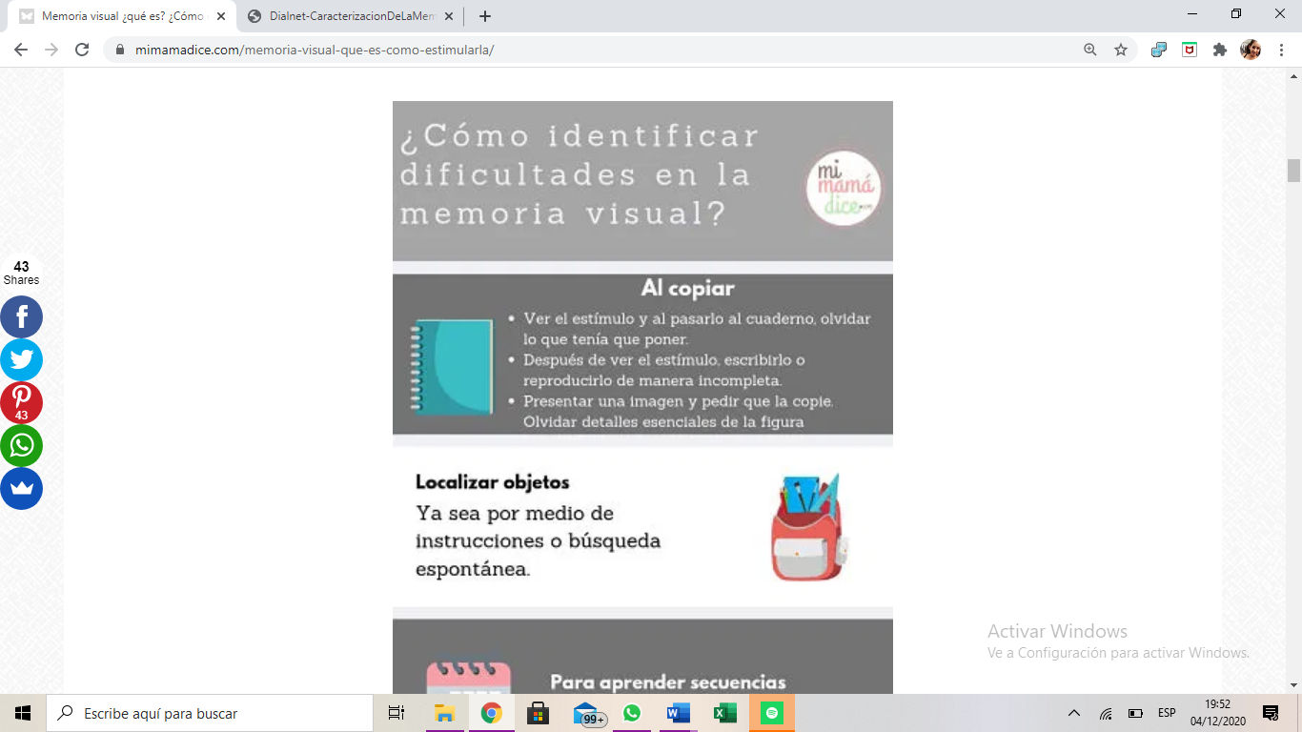Las dificultades en la memoria visual pueden afectar el aprendizaje debido a que se relaciona directamente con el adecuado desarrollo de habilidades de aprendizaje académico como: lectura y escritura.

**¿Cómo identificar dificultades en la memoria visual?**

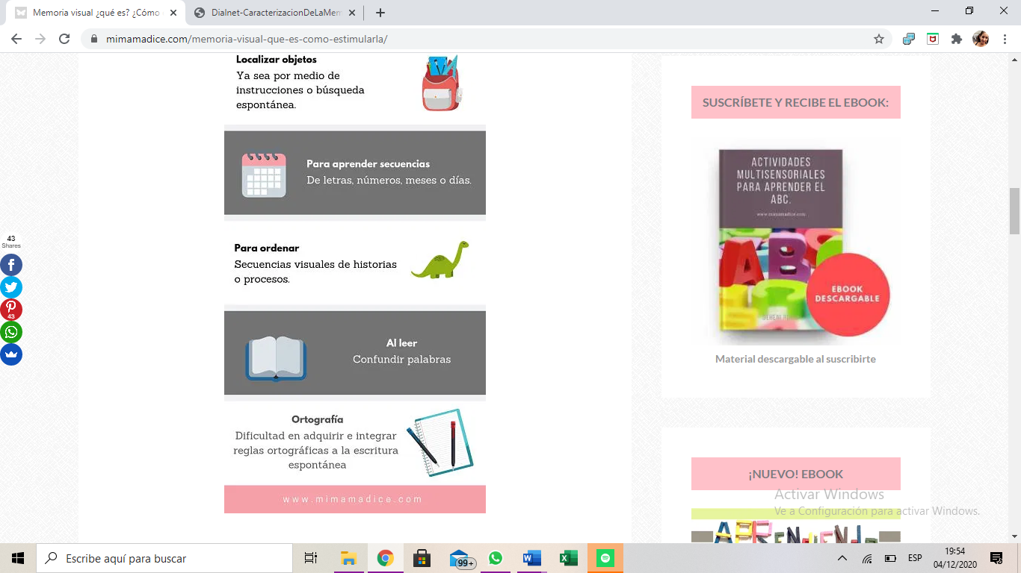

**¿Cómo estimular la memoria visual y secuencial?**

1. **Actividades con juegos clásicos**: memoria, ahorcado, etc.
2. **Descripciones**: puede hacerse hablando sobre un objeto y pedir que diga 5 o 10 cosas sobre este. O bien, pedir que hable sobre un objeto que recuerde. Al inicio puede decir una categoría sobre la que hablarán, después ya no será necesario hacerlo. Eso sí, mínimos de palabras descriptivas e ir aumentando conforme se desarrolle la habilidad.
3. **Imágenes completas – incompletas**: presentar una imagen completa dividida en cuadros, tapar quitar unas partes y pedir que las acomode como iban.
4. Utilizar **imágenes** para descubrir las diferencias.
5. **Usar láminas de imágenes** con muchos elementos (pueden ser con cuentos) pedir que la mire por medio minuto. Taparla y pedirle que diga todos aquellos elementos que recuerde.
6. **Jugar a recordar cosas y situaciones**. Por ejemplo, pedirle que describa la habitación, la casa de la abuela e inclusa la ropa que tenía puesta el día anterior. Se puede hacer también un dibujo de memoria algún objeto o de un evento reciente.
7. **Jugar a las secuencias con objetos**. Busca 5 objetos pequeños y ponlos frente de la persona. Pide que los vea por un momento. Tapar, desacomodar y pedir que los acomode como estaban. Alternen turnos, así el también tendrá que recordar como los acomodo para ti. Incrementa el nivel de complejidad agregando mas objetos.
8. Utilizando una **lista de palabras**, pedir que las lea. Tapar y pedir que recuerde lo que vio.
9. Pueden también tener **fichas con secuencias** como días de la semana, meses o rutina diaria. Para acomodarlas en un calendario o bien si están imantadas para usarlas en el refrigerador.
10. **Seguir instrucciones visuales de movimientos**. Se presentan una serie de tarjetas con indicaciones de movimientos, por ejemplo, sentado – brincar – pie derecho – pie izquierdo. Pedir que la vea y la repita en el mismo orden.

Las praxias son las habilidades motoras adquiridas, es decir, son los movimientos organizados que realizamos para llevar acabo un plan o alcanzar un objetivo.

**¿Cuándo utilizamos las praxias?**

Cualquier actividad de tipo motor implica hacer uso de esta función cognitiva. Hay actividades tan básicas como hablar, sonreír, caminar o vestirnos implican esta habilidad.

Tenemos 5 ejercicios para poder trabajar las praxias:

1. **Vístete:**

Empezamos con una actividad para trabajar las praxias ideatorias. Este ejercicio consiste en vestir la silueta de manera adecuada teniendo en cuenta tanto el lugar y orden de colocación de cada prenda como el tipo de situación (hace frío o calor, va a ir a la playa o a la montaña…).

Aquí se trabaja también la memoria procedimental, el esquema corporal, la memoria semántica y la planificación.

1. **Imágenes revueltas:**

El objetivo es que muevan las piezas de la imagen hasta conseguir la imagen completa. Se trabaja las praxias viso constructivas, la planificación y la relación espacial.

1. **El Laberinto:**

Aquí la persona deberá encontrar la salida del laberinto. Con este ejercicio se trabajan las praxias viso constructivas, la planificación, la atención sostenida y la velocidad de procesamiento.

1. **Completar dibujos:**

Este ejercicio es para trabajar las praxias viso constructivas y las gnosias visuales, utilizando papel, consiste en completar los trazos de una serie de figuras y objetos.

1. **Completar dibujos simétricos:**

Aquí trabajamos actividades en papel, en donde la persona tiene que completar los siguientes dibujos de forma que sean simétricos. Es ideal para trabajar la heminegligencia y las praxias viso constructivas.

**Actividad Nº1:**

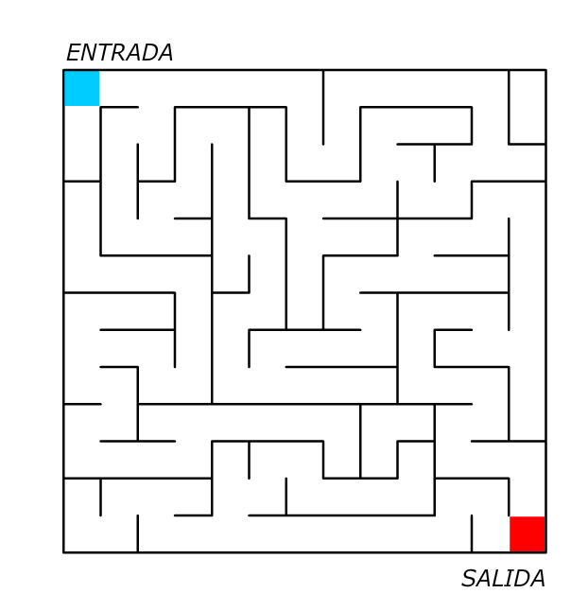**Instrucciones**: En el laberinto, podrás observar el cuadrado celeste que es el punto de **inicio**, deberás encontrar la forma de llegar hasta el cuadro rojo que es el punto de **salida**. Trata de hacerlo sin alzar la mano.

**Actividad Nª2:**

**Instrucciones**: deberás realizar los mismos trazos que puedes observar en el primer recuadro y hacerlo tú mismo en el cuadro en blanco.

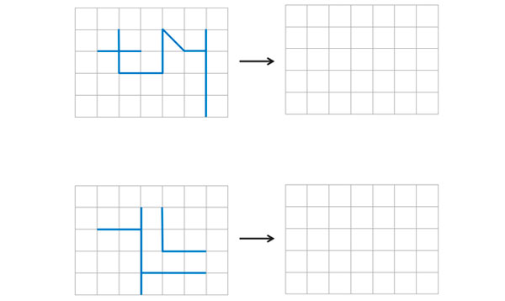

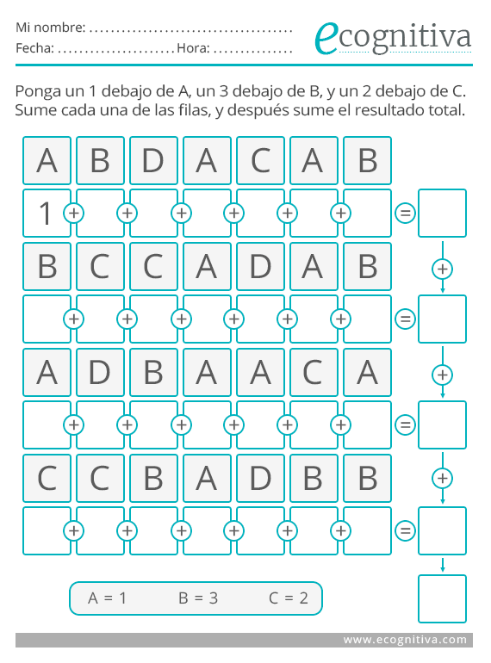**Actividad Nº3:**